Imene fabrique des lunettes et elle les vend sur internet. Chaque jour, elle peut en fabriquer et en vendre jusqu’à 11. Elle choisit de n’en vendre que 8 par jour pour avoir une recette maximale.

**Le choix d’Imene est-il judicieux ?**

La recette est modélisée par *f*(*x*) = -*x*3 + 12*x*² -20 sur [0 ; 11] avec *x* le nombre de lunettes vendues.

1. **Réaliser**. Calculer la dérivée de la fonction *f*.
2. **Réaliser**. Déterminer les valeurs de x solution de l’équation -3*x*3 + 24*x* = 0 avec la calculatrice.
3. **Analyser-Raisonner**. Compléter le tableau de variation ci-dessous.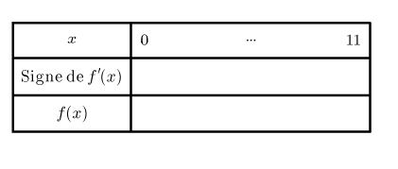
4. **Valider**. Tracer la représentation de la fonction *f*.
5. **Communiquer**. Répondre à la problématique.

 **30 min**

 **Appel de l’examinateur**